**附件1：学员报考流程**

**（未在系统中注册的助理全科考生，从“一、学员个人账号注册”开始，已经注册并完善个人信息后从“三、考核报名”开始）**

一、学员个人账号注册

1.打开浏览器，输入“https://jxzlqk.wsglw.net/”,按enter（回车）键，会出现如下图所示界面。



2.在进入助理全科培训管理系统登录界面后，单击“学员注册”按钮。



3.在单击学员注册按钮后，进入学员注册界面，输入您的个人信息，填写相应的验证码，单击“验证”按钮，进行个人信息验证，验证通过后，单击“下一步”按钮。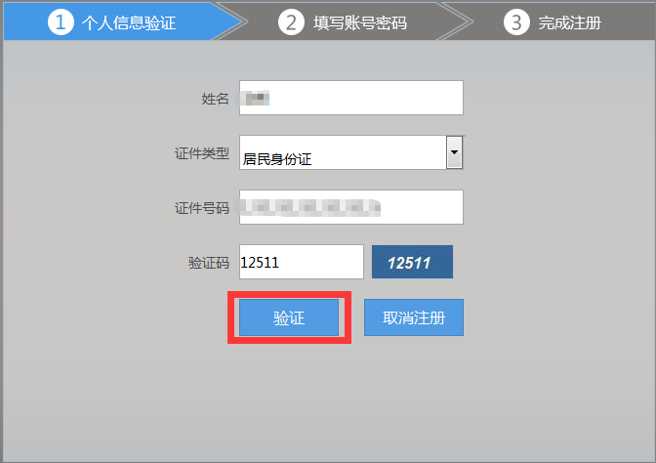

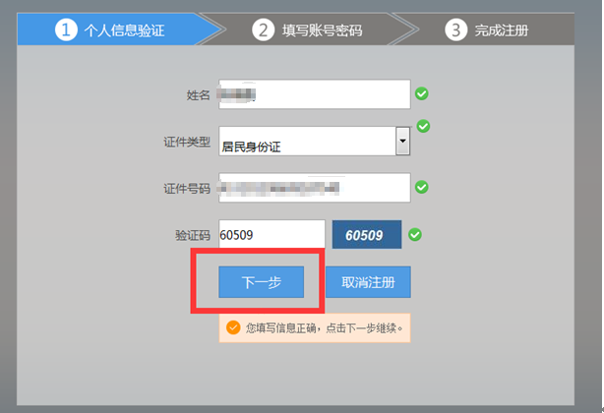

4.单击下一步按钮后，会进入填写账号密码界面中，填写您登录账号和密码，然后输入您的手机号，接收到验证码并且输入后单击“下一步”按钮。

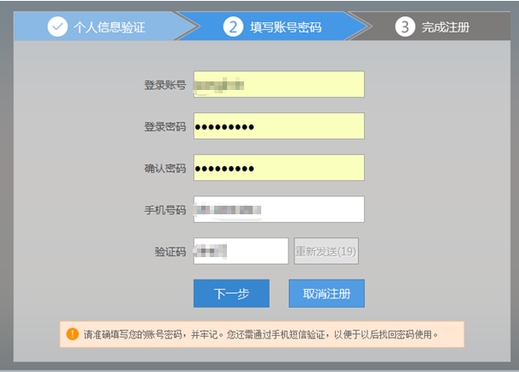

5.在单击下一步按钮后，会进入完成注册界面，出现完成注册的提示，单击“下一步”按钮后，会进入登录界面，您输入您的用户名和密码登录您的个人账号就可以了。

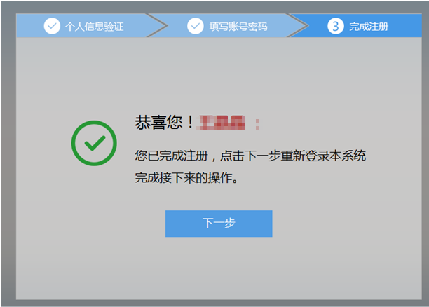

**二、登录系统完善个人基本信息**

1.进入https://jxzlqk.wsglw.net网址，直接输入账号密码登录。如果没有账号可以单击“学员注册”进行注册。



2.进入住院医师系统后。点击“学员信息”按钮，在学员信息的下拉菜单中，选择“学员信息维护”，出现如下图所示的界面。

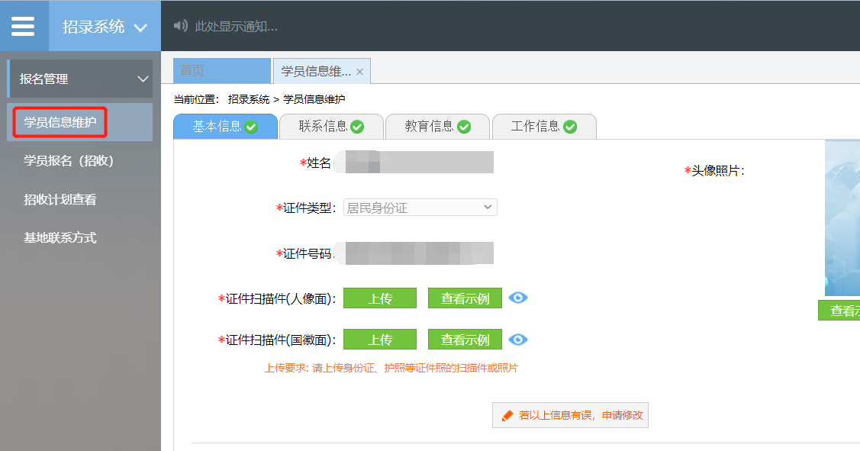

3.完善基本信息（**请务必填写正确的证件号码和上传自己的“一寸”证件照片，否则影响审核**）、联系信息、教育信息、工作信息（**社会人无工作单位可不填**），各项信息完善后，会显示“”。

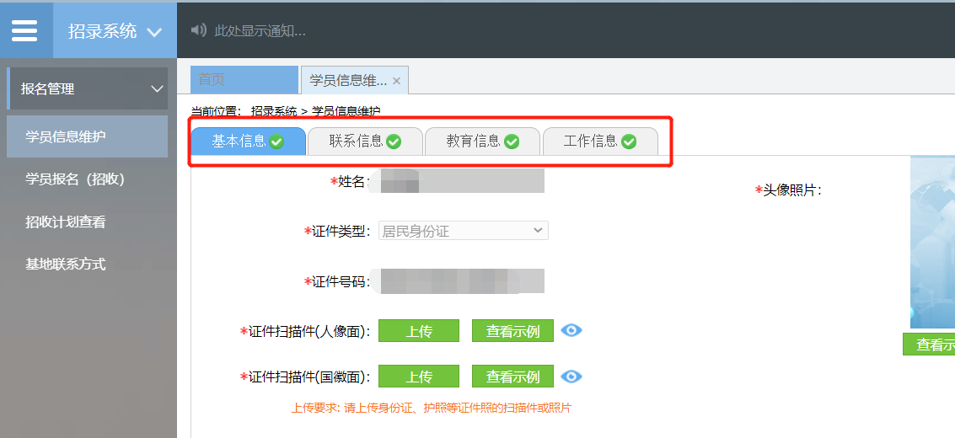

**三、考核报名**

1.单击招收系统，选择考试系统，进入考试系统。

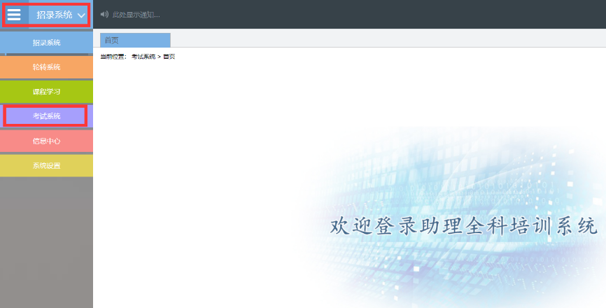

2.在学员报名菜单下，点击“我要报名”后，选择报名的批次后完善报名的信息，点击保存。

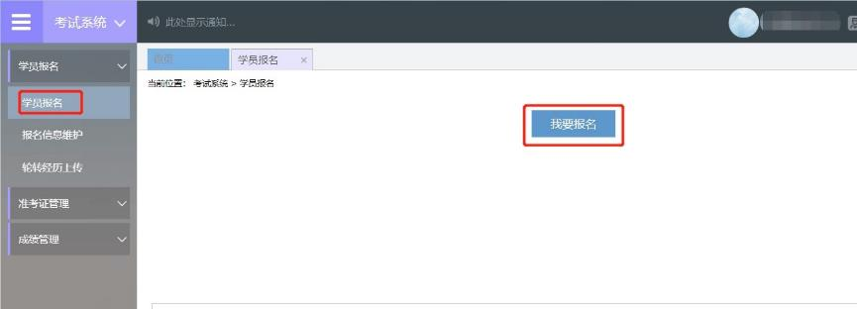

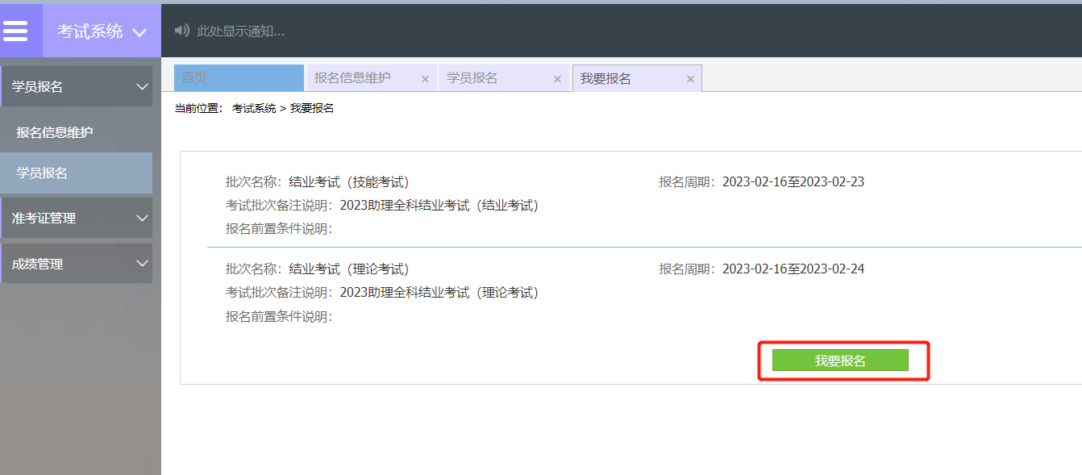

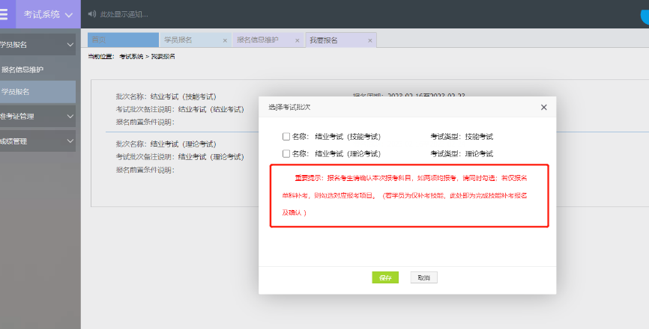

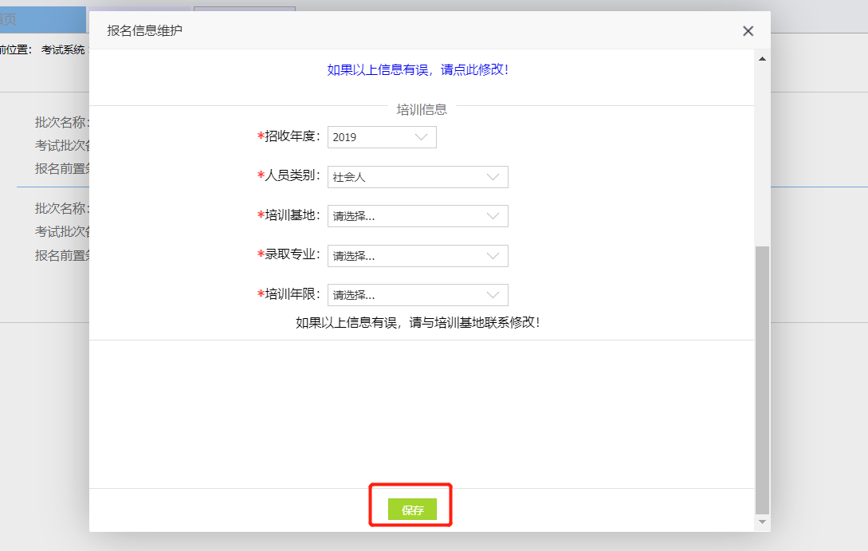

咨询电话：0791-88132353